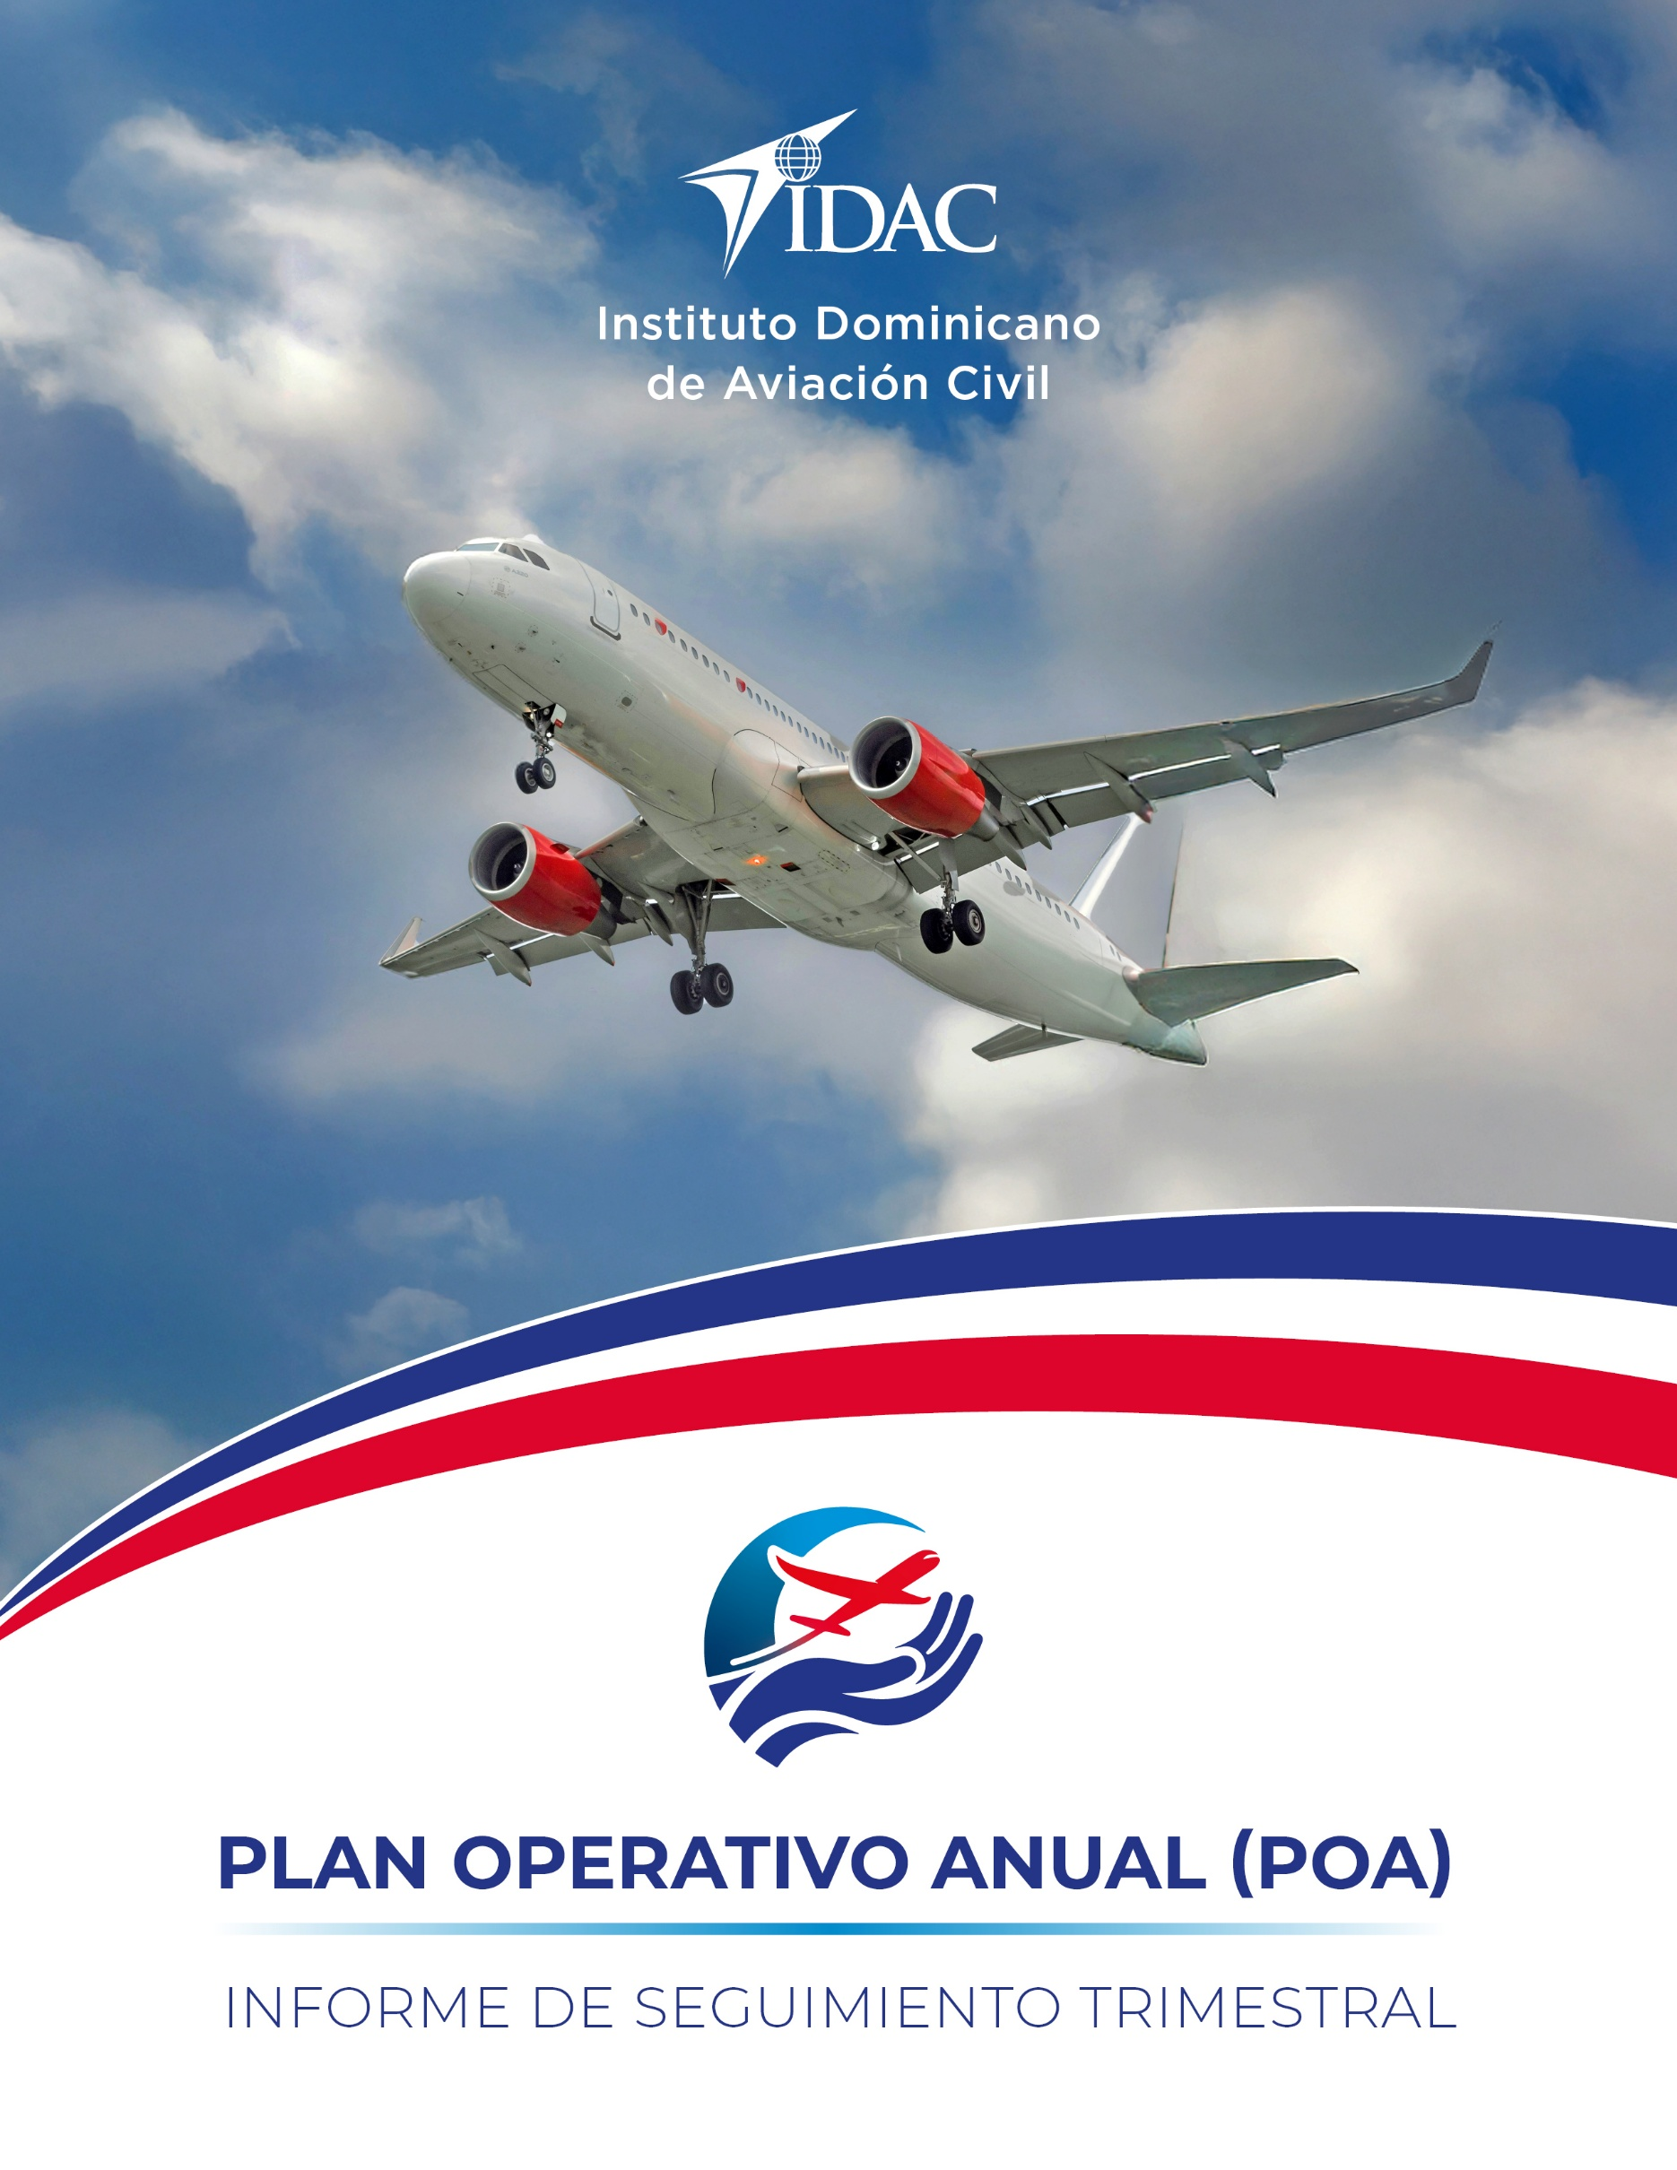

PERIODO OCTUBRE – DICIEMBRE 2025


INDICE DE CONTENIDO

- Introducción ……………………………………………………………………………… 3
- Objetivo ……………………………………………………………………………………. 6
- Alcance……………………………………………………………………………………….6
- Marco Estratégico……………………………………………………………………… 7

- Misión
- Visión
- Valores
- Ejes Estratégicos

- Consideraciones Metodológicas ………………………………………………. 9
- Nivel de Ejecución Periodo Octubre – Diciembre 2025 ………………………. 12

- Avance por EJES
- Nivel de Cumplimiento por dirección
- Cumplimiento de productos

Introducción:
El Plan Operativo Anual (POA) 2025 del Instituto Dominicano de Aviación Civil (IDAC) constituye una herramienta esencial de planificación institucional de corto plazo, orientada a la ejecución de los productos definidos por las distintas áreas organizacionales. Su propósito es garantizar la alineación con los objetivos estratégicos y la misión institucional, facilitando el monitoreo y la evaluación del desempeño institucional.
Mediante este instrumento, el IDAC establece una hoja de ruta hacia una aviación civil más segura, eficiente y sostenible, impulsando la modernización del sector, el fortalecimiento de la seguridad operacional y una gestión conforme a los estándares internacionales. Este enfoque integra la mejora continua de procesos, la optimización de servicios aeronáuticos, la sostenibilidad ambiental y el desarrollo del talento humano, reafirmando el compromiso de mantener a la República Dominicana como referente regional.
En este marco, el Departamento de Planes, Programas y Proyectos, de la Dirección de Planificación y Desarrollo, presenta el Informe Trimestral de Seguimiento a la Ejecución del POA 2025, que recoge el avance en el cumplimiento de los productos planificados, apoyado en una metodología rigurosa de evaluación. Este informe constituye un insumo clave para la toma de decisiones oportunas, contribuyendo al fortalecimiento de la gestión institucional y a la consolidación de un sistema aeronáutico moderno y competitivo.
A continuación, se describen las áreas sustantivas/misionales del IDAC seguidas por las áreas de apoyo que tienen incidencia directa con la ejecución del POA:
- Dirección de Navegación Aérea - DINA
- Dirección de Vigilancia de los Servicios de Navegación Aérea y
Aeródromos - DVSNA
- Dirección de Reglamentación y Registro de Aeronaves - DRRA
- Dirección de Normas de Vuelo - DNV
- Academia Superior de Ciencias Aeronáuticas - ASCA
- Departamento de Desarrollo Sustentable - DDS
- Sub Dirección General - SDG
- Dirección de Planificación y Desarrollo - DPD
- Dirección de Recursos Humanos - DRH

- Dirección Financiera - DF
- Dirección de Fiscalización - DFISC
- Dirección Administrativa - DA
- Dirección Legal -DL
- Dirección de Tecnologías de la Información - DTIC
- Dirección de Comunicaciones y Relaciones Publicas - DCRP
- Dirección de Transparencia y Atención Ciudadana – DTAC
- Dirección de Ingeniería y Mantenimiento - DIM

El presente informe constituye el cierre formal de la implementación del primer año del Plan Estratégico Institucional 2025–2028, evidenciando el compromiso, la disciplina organizacional y el esfuerzo articulado de las distintas unidades administrativas y técnicas en la consecución de los objetivos estratégicos definidos. Los resultados alcanzados reflejan no solo el grado de ejecución de las acciones planificadas, sino también un avance significativo en la madurez institucional en materia de planificación, seguimiento y rendición de cuentas.
El desempeño institucional observado durante este primer año ha sido posible gracias a la adopción de un enfoque estratégico integral, sustentado en el fortalecimiento de la cultura de cumplimiento, la alineación operativa de las unidades y la definición de políticas internas orientadas a asegurar el respeto de los plazos establecidos, el logro de las metas comprometidas y la calidad técnica de las evidencias presentadas. Este marco normativo y metodológico permitió estandarizar criterios, reducir desviaciones y elevar el nivel de responsabilidad institucional frente a los compromisos asumidos.
Asimismo, se destaca el acompañamiento permanente, consciente y colaborativo brindado a las unidades organizativas, el cual generó un entorno de confianza, corresponsabilidad y cohesión institucional, propicio para la orientación de los esfuerzos hacia resultados concretos y medibles. Este modelo de acompañamiento fortaleció la coordinación interna y facilitó la resolución oportuna de nudos críticos durante el ciclo de ejecución.
De manera particular, la institucionalización de la figura de los representantes del POA en cada dirección constituyó un factor clave para el éxito de la implementación, al consolidar un esquema claro de responsabilidades para la coordinación de las acciones operativas, la articulación interna y el flujo oportuno de información. De igual forma, el reforzamiento de las metodologías de gestión de proyectos, desarrollo institucional y gestión de riesgos del POA permitió un seguimiento más sistemático, preventivo y orientado a la mejora continua.
En conjunto, los avances logrados durante este primer año sientan bases sólidas para la consolidación del Plan Estratégico en los años subsiguientes, fortaleciendo la capacidad institucional para planificar, ejecutar y evaluar con mayor rigor, coherencia y enfoque en resultados, en consonancia con los objetivos estratégicos y las prioridades institucionales.
El desempeño institucional correspondiente al año 2025 evidencia un alto nivel de cumplimiento global, alcanzando un promedio anual de 93.25 %, lo cual refleja una ejecución sólida y consistente de las acciones planificadas en el marco del Plan Operativo Anual. Este resultado confirma la capacidad de la institución para sostener niveles elevados de ejecución a lo largo del ciclo anual, aun frente a variaciones propias de la dinámica operativa.
El comportamiento trimestral muestra un inicio altamente eficiente en el T1, con un 99 % de cumplimiento, asociado a una planificación oportuna, claridad de roles y un fuerte impulso inicial en la ejecución. En los trimestres T2 y T3 se observa una ligera reducción en el nivel de cumplimiento (89 % y 90 %, respectivamente), atribuible a ajustes operativos, reprogramaciones y a la complejidad inherente a la ejecución sostenida de las acciones estratégicas; no obstante, dichos resultados se mantuvieron dentro de márgenes aceptables de desempeño institucional.
Resulta especialmente relevante la recuperación evidenciada en el T4, con un cumplimiento del 95 %, lo que demuestra la efectividad de las medidas correctivas implementadas, el fortalecimiento del seguimiento y la capacidad de las unidades para reencaminar la ejecución hacia el logro de las metas comprometidas al cierre del año.
En términos generales, el resultado anual consolida una gestión orientada a resultados, con adecuados mecanismos de planificación, monitoreo y acompañamiento, y sienta una base favorable para la mejora continua en los próximos períodos.
Desempeño Global 2025
T1 | 99
T2 | 89
T3 | 90
T4 | 95
Total: | 93

Objetivo:

Presentar los resultados del nivel de avance en la ejecución del Plan Operativo Anual (POA) 2025, correspondiente al trimestre octubre-diciembre, por parte de las distintas áreas misionales y de apoyo del Instituto Dominicano de Aviación Civil (IDAC), reflejando el grado de cumplimiento de los productos planificados, en correspondencia con las metas estratégicas institucionales, y permite valorar el desempeño operativo de las unidades responsables.

Alcance:

El presente informe da seguimiento al cumplimiento de los productos definidos en el Plan Operativo Anual (POA) 2025 del Instituto Dominicano de Aviación Civil (IDAC) para todas las unidades organizativas, en cumplimiento de lo establecido en el procedimiento PD-PR-04 sobre Políticas de Planificación y Desarrollo.



Marco Estratégico del IDAC

MISIÓN:
Asegurar el desarrollo seguro y responsable de la aviación civil nacional, mediante la regulación, certificación, fiscalización y la provisión de servicios de navegación aérea.

VISIÓN:
Consolidar el liderazgo regional en seguridad operacional y el desarrollo responsable de la aviación civil, con una gestión innovadora y eficiente.

VALORES:

Compromiso: Realizamos nuestras funciones con responsabilidad, dedicación, esmero y puntualidad, excediendo siempre las expectativas.

Integridad: Actuamos apegados a los principios de la ética y la moral en todas nuestras acciones.


Transparencia: Manejamos con pulcritud y honestidad los recursos que disponemos, abiertos siempre al escrutinio Público.

Ejes Estratégicos

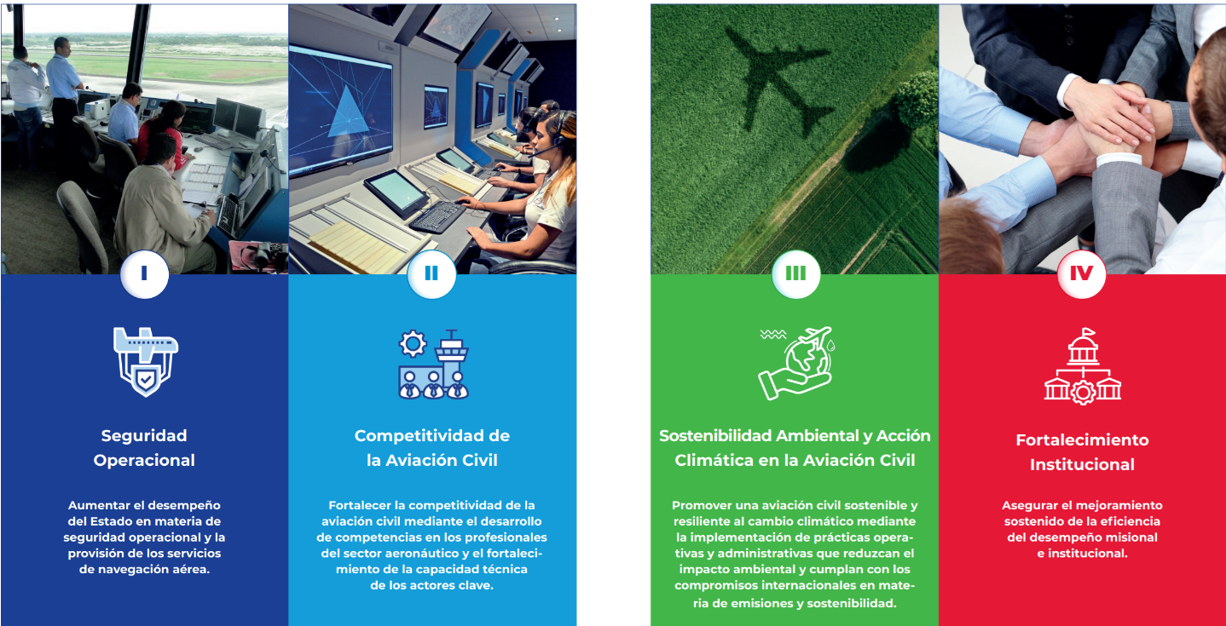
Consideraciones Metodológicas

Planeación por Resultados y Cadena de Valor

El Plan Estratégico Institucional del IDAC está fundamentado en la planeación por resultados y la cadena de valor, acorde a los requerimientos del Sistema Nacional de Planificación e Inversión Pública (SNPIP) de la República Dominicana

La gestión por resultados implica una administración eficiente y eficaz apoyada en mecanismos de control interno y social a través de un sistema robusto de monitoreo y evaluación, que se fundamenta en:
• La planeación y administración estratégica de la gestión.
• Formulación de planes operativos.
• La formulación de presupuesto por resultado.
• El establecimiento de un sistema de monitoreo y evaluación, retroalimentación y mejora continua.
• Diseño y rediseño de procesos que aseguren la eficiencia de la gestión, la entrega oportuna de servicios y satisfacción de los usuarios.
• Estructuras funcionales que faciliten y agilicen la toma de decisiones.
• Mejoramiento de las competencias del personal.

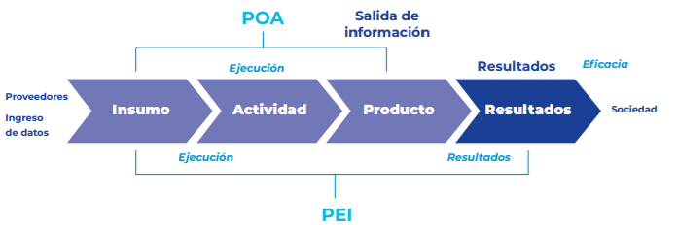

Metodología de Cálculo:

El nivel de ejecución logrado por las diferentes áreas del Instituto Dominicano de Aviación Civil (IDAC) ha sido determinado con base en el cumplimiento de las metas definidas para cada producto del Plan Operativo Anual (POA), así como en la validación de las evidencias suministradas por las unidades responsables. Esta evaluación responde a lo establecido en la política institucional de planificación y desarrollo PD-PR-04 garantizando una medición objetiva y estandarizada.
Para ello, se aplicó una ponderación general basada en los siguientes criterios de evaluación por producto:
- Cumplimiento de la meta (80%): Evalúa el grado en que la unidad alcanzó el objetivo establecido.
- Calidad de las evidencias (15%): Considera la suficiencia, relevancia y validez de los medios de verificación.
- Cumplimiento en tiempo (5%): Mide la entrega oportuna de la evidencia dentro del período establecido.
Dichos criterios permiten calcular el cumplimiento consolidado de cada producto, sirviendo de base para determinar el nivel de ejecución de las áreas responsables.
Adicionalmente, se ha utilizado el siguiente indicador de eficacia para medir el nivel de cumplimiento general de las metas institucionales:
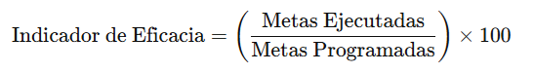

A continuación, se presentan algunas consideraciones metodológicas generales que deben tenerse en cuenta para la interpretación de los resultados:
- El informe refleja el nivel de avance de los productos en función de las metas programadas para el período evaluado.
- El porcentaje de avance por área corresponde al promedio ponderado del avance de los productos y actividades que la componen.
- El porcentaje de avance por producto se calcula considerando la ponderación asignada a cada actividad y su nivel de cumplimiento.
- Las actividades que se encuentren en estatus de “descartadas” o “reprogramadas” no afectan el nivel de avance del producto, siempre que cuenten con una justificación debidamente identificada y validada.
- Los productos que no cuentan con evidencias de ejecución dentro del período evaluado serán considerados como "No ejecutados (0%)", siempre que exista una justificación documentada de su estado.



95%

Nivel de Cumplimento por dirección:

Nivel de Cumplimiento por Eje Estratégico:
EJE | Actividades Programadas | Actividades Completadas | Porcentaje de Logro
- Seguridad Operacional | 22 | 20 | 91%
- Competitividad de la Aviación Civil | 3 | 3 | 100%
- Sostenibilidad Ambiental y Acción Climática en la Aviación Civil | 5 | 5 | 100%
- Fortalecimiento Institucional | 50 | 48 | 96%

Promedio de Cumplimiento General

Resultados por Productos:
Eje Estratégico 1: Seguridad Operacional

Estrategia | Resultado de Efecto | Producto | Meta Trimestre | Porcentaje de Logro | Responsable
Mejoras por bloques del sistema de aviación (ASBUs por sus siglas en inglés) | Aumentadas las capacidades de navegación aérea en la República Dominicana | Gestión del Tránsito Aéreo | 63 aeronaves p/h en el Sector Norte | 100% | DINA
 |  | Servicio de Información Aeronáutica | 100% | 100% | DINA
 |  | Servicio de Meteorología Aeronáutica | 100% | 63% | DINA
 |  | Prestación de servicios de Comunicación, Navegación y Vigilancia | 8 | 100% | DINA
Sistema de continuidad de servicios críticos operacionales de navegación aérea | Asegurada la continuidad de los servicios críticos de navegación aérea en condiciones óptimas | Plan de implementación del Sistema de Continuidad del Negocio (BCM) | 100% | 100% | DINA
Implementación efectiva de los 8 elementos críticos de la Organización de Aviación Civil Internacional (OACI) | Aumentado el desempeño internacional del Estado en materia de seguridad operacional. | Planes de Vigilancia de Seguridad Operacional | Implementación Efectiva Elemento Crítico de la OACI en un 3.68% | 100% | DVSNA
Implementación efectiva de los 8 elementos críticos de la Organización de Aviación Civil Internacional (OACI) | Aumentado el desempeño internacional del Estado en materia de seguridad operacional. | Certificación de registros al operador: certificados de matrícula, registro de UAS/Drones | 100% de certificados en cumplimiento | 100% | DRRA
 |  | Reglamentos Aeronáuticos Dominicanos | 100% de RAD actualizados conforme enmiendas de la OACI | 100% | DRRA
 |  | Fortalecidas las Capacidades en Gestión y Resolución de Casos de Seguridad | 5% | 100% | DNV

Eje Estratégico 1: Seguridad Operacional

Estrategia | Resultado de Efecto | Producto | Meta Trimestre | Porcentaje de Logro | Responsable
Aumentada la efectividad del Programa Estatal de Seguridad (SSP en inglés) | Aumentado el desempeño internacional del Estado en materia de seguridad operacional.  Aumentada la efectividad del Programa de Seguridad Operacional (SSP) del Estado Dominicano | Fortalecidos los protocolos de vigilancia del transporte de mercancías peligrosas | 10% | 100% | DNV
 |  | Certificados de Aceptación de los Programas de Análisis de Datos de Vuelo (FDAP) de los operadores aéreos | 20% | 100% | DNV
 |  | Aceptaciones SMS | 70% | 100% | DPD (DGESO)
 |  | Auditorias SMS | 100% | 100% | DPD (DGESO)
 |  | Gestión de la información de SO | 100% | 100% | DPD (DGESO)
 |  | Promoción de la seguridad operacional | 100% | 100% | DPD (DGESO)
 |  | Determinación e implementación de procedimientos de aceptación de los Programas de Análisis de Datos  de Vuelo (FDAP) de los operadores aéreos | 100% | 0% | DPD (DGESO)

Eje Estratégico 1: Seguridad Operacional
Estrategia | Resultado de Efecto | Producto | Meta Trimestre | Porcentaje de Logro | Responsable
Aumentada la efectividad del Programa Estatal de Seguridad (SSP en inglés) | Aumentado el desempeño internacional del Estado en materia de seguridad operacional.  Aumentada la efectividad del Programa de Seguridad Operacional (SSP) del Estado Dominicano | Elaboración y publicación de reglamento para la notificación  obligatoria de incidentes | 100% | 0% | DPD (DGESO)
 |  | Fortalecimiento de la captura de datos de SO | 100% | 0% | DPD (DGESO)
 |  | Fortalecimiento del sistema de medición del rendimiento de SO | 100% | 0% | DPD (DGESO)
 |  | Elaboración de los perfiles de riesgo de los proveedores de servicios y determinación de los índices de exposición con miras a la implementación de la vigilancia basada en riesgos (RBS) | 100% | 0% | DPD (DGESO)
 |  | Elaboración del programa de entrenamiento SSP del Estado Dominicano | 100% | 60% | DPD (DGESO)
 | Aumentado el número de proveedores de  servicios que utilizan programas de seguridad operacional de la industria | Plan de promoción para la adopción de programas de la industria reconocidos por la OACI dirigido a los proveedores de servicio. | 100% | 0% | DPD

Eje Estratégico 2: Competitividad de la Aviación Civil

Estrategia | Resultado de Efecto | Producto | Meta Trimestre | Porcentaje de Logro | Responsable
Desarrollo de competencias profesionales en el sector aeronáutico para garantizar la seguridad operacional e impulsar el crecimiento de la aviación civil. | Satisfecha la demanda de servicios de formación e instrucción aeronáutica. | Certificados de Educación Continuada Emitidos a personal que labora en el IDAC | 80% | 100% | ASCA
 |  | Certificados de Educación continuada emitidos a técnicos que laboran en la industria aeronáutica | 80% | 100% | ASCA
 |  | Título de nivel técnico superior | 90% | 100% | ASCA

Eje Estratégico 3: Sostenibilidad Ambiental y Acción Climática en la Aviación Civil

Estrategia | Resultado de Efecto | Producto | Meta Trimestre | Porcentaje de Logro | Responsable
Plan de acción para la reducción de emisiones y ruido generados por las operaciones aeronáuticas. | Reducidas las emisiones de CO₂ y ruido operacional en las actividades aeronáuticas que se encuentran bajo la supervisión del IDAC. | Implementación del Plan de Acción para la Reducción de Emisiones de CO2 | Avanzar en un 3% de Porcentaje en la implementación del Plan de Acción para la reducción de emisiones de CO₂ | 100% | DDS
Fortalecimiento de la gestión ambiental mediante procesos eficientes, tecnologías sostenibles y energías renovables. | Mejorada la gestión medioambiental en las instalaciones del IDAC | Gestión de residuos sólidos | 45% | 100% | DDS
 |  | Sistema de Gestión ambiental | 1 | 100% | DDS

Eje Estratégico 3: Sostenibilidad Ambiental y Acción Climática en la Aviación Civil

Estrategia | Resultado de Efecto | Producto | Meta Trimestre | Porcentaje de Logro | Responsable
Programa de responsabilidad social ambiental en comunidades cercanas a los aeropuertos. | Mejoradas las condiciones ambientales en las comunidades del entorno de los aeropuertos. | Jornadas de Reforestación y recuperación de áreas verdes realizadas | 1 | 100% | DCRP
 |  | Programa de educación y sensibilización ambiental desarrollado en las comunidades aledañas a los aeropuertos. | 2 | 100% | DCRP

Eje Estratégico 4: Fortalecimiento Institucional

Estrategia | Resultado de Efecto | Producto | Meta Trimestre | Porcentaje de Logro | Responsable
Normatización y Estandarización de la Gestión Institucional | Asegurado y mejorado el desempeño institucional del IDAC. | Gestión integral de Proyectos y Planes de mejora | 100% de los proyectos formulados y monitoreados | 100% | DPD
Normatización y Estandarización de la Gestión Institucional | Asegurado y mejorado el desempeño institucional del IDAC. | Formulación, monitoreo y evaluación de PEI-POA | POA 2026 Formulado | 85% | DPD
Normatización y Estandarización de la Gestión Institucional | Asegurado y mejorado el desempeño institucional del IDAC. | Rendición de cuentas al Estado | 1 | 100% | DPD
Normatización y Estandarización de la Gestión Institucional | Asegurado y mejorado el desempeño institucional del IDAC. | Reporte de Volumen de Pasajeros y Operaciones | 3 | 100% | DPD
Normatización y Estandarización de la Gestión Institucional | Asegurado y mejorado el desempeño institucional del IDAC. | Gestionados los riesgos y oportunidades | 25% de avance en el Plan de Gestión de Riesgos | 100% | DPD

Eje Estratégico 4: Fortalecimiento Institucional

Estrategia | Resultado de Efecto | Producto | Meta Trimestre | Porcentaje de Logro | Responsable
Normatización y Estandarización de la Gestión Institucional | Asegurado el cumplimiento de los requerimientos de la administración pública. | Monitoreado el Sistema de Gestión de la Gobernabilidad (SIGOB) | 1 | 100% | DFISC
Normatización y Estandarización de la Gestión Institucional |  | Servicios de Información en el marco de la Ley 200-04 de acceso a la información | 100% | 100% | DTAC
Normatización y Estandarización de la Gestión Institucional |  | Gestionada la Atención Ciudadana | 100% | 100% | DTAC

Eje Estratégico 4: Fortalecimiento Institucional

Estrategia | Resultado de Efecto | Producto | Meta Trimestre | Porcentaje de Logro | Responsable
Normatización y Estandarización de la Gestión Institucional | Cumplidas las normativas de control interno. | Fiscalizados los Expedientes de transacciones financieras | Emitir 1 informe de fiscalizaciones realizadas | 100% | DFISC
Normatización y Estandarización de la Gestión Institucional | Cumplidas las normativas de control interno. | Arqueadas las Cajas y Fondos | Arquear cajas y fondos de 4 localidades | 100% | DFISC
Normatización y Estandarización de la Gestión Institucional | Auditados los procesos de gestión. | Auditorias | Realizar 1 auditoría integral interna | N/A | DFISC
Normatización y Estandarización de la Gestión Institucional | Fortalecimiento del Desarrollo Organizacional y de la Calidad en la Gestión | Implementado Modelo CAF | 25% | 100% | DPD
Normatización y Estandarización de la Gestión Institucional |  | Evaluación de nivel de satisfacción de los usuarios con los servicios | 1 | 100% | DPD
Normatización y Estandarización de la Gestión Institucional |  | Carta Compromiso al Ciudadano (CCC) Monitoreada y Evaluada | 1 | 100% | DPD
Normatización y Estandarización de la Gestión Institucional |  | Documentación de procesos | 14 | 100% | DPD

Eje Estratégico 4: Fortalecimiento Institucional

Estrategia | Resultado de Efecto | Producto | Meta Trimestre | Porcentaje de Logro | Responsable
Normatización y Estandarización de la Gestión Institucional | Satisfechos los requerimientos legales demandados por la institución. | Elaboración de documentos legales | 100% de las solicitudes completadas | 100% | DL
Normatización y Estandarización de la Gestión Institucional |  | Manejo de litigios | 100% de los litigios gestionados | 100% | DL
Normatización y Estandarización de la Gestión Institucional |  | Opinión Legal | 100% de las respuestas de opinión legal emitidas | 100% | DL
Normatización y Estandarización de la Gestión Institucional |  | Certificación Norma ISO 37301 Compliance y Anti Soborno 37001 | 100% | N/A | DPD

Eje Estratégico 4: Fortalecimiento Institucional

Estrategia | Resultado de Efecto | Producto | Meta Trimestre | Porcentaje de Logro | Responsable
Fortalecimiento de la gestión humana del IDAC | Incrementado el desempeño laboral de los colaboradores del Instituto Dominicano de Aviación Civil (IDAC). | Reclutamiento y selección de personal | Gestión del 100% de las vacantes institucionales | 100% | DRH
Fortalecimiento de la gestión humana del IDAC |  | Capacitación del personal | 85% de Cumplimiento de la programación del plan de capacitación | 100% | DRH
Fortalecimiento de la gestión humana del IDAC |  | Manual de Cargos basado en Competencias elaborado | 25% de los perfiles aprobados | 100% | DRH
Fortalecimiento de la gestión humana del IDAC |  | Evaluación del desempeño | 96% | 100% | DRH
Fortalecimiento de la gestión humana del IDAC |  | Plan de Bienestar Formulado | Avance en la implementación de un 25% | 100% | DRH
Fortalecimiento de la gestión humana del IDAC | Gestionados los riesgos para la salud y la seguridad laboral, contribuyendo con lugares de trabajos seguros y limpios. | Implementado Plan de Gestión de riesgos de Salud y Seguridad Laboral | 100% de implementación del plan de gestión de SST | 100% | DRH

Eje Estratégico 4: Fortalecimiento Institucional

Estrategia | Resultado de Efecto | Producto | Meta Trimestre | Porcentaje de Logro | Responsable
Fortalecimiento de la gestión humana del IDAC | Satisfechos los requerimientos administrativos de personal. | Atención y Servicios al personal | 91% | 100% | DRH
Fortalecimiento de la gestión humana del IDAC | Satisfechos los requerimientos administrativos de personal. | Sistema de Registro, Control y Nómina eficientizado | Gestionadas en un 100% las novedades del personal | 100% | DRH
Eficientización de la gestión administrativa y financiera | Eficientizado el uso de los recursos Financieros del IDAC | Gestión de cobros | Gestionado en un 100% los Ingresos de Pasajeros Percibidos Mes | 100% | DF
Eficientización de la gestión administrativa y financiera | Eficientizado el uso de los recursos Financieros del IDAC | Gestión de cobros | Gestionados en un 22.5% los ingresos Radio Ayudas y Sobrevuelos Regulares percibidos del mes | 100% | DF
Eficientización de la gestión administrativa y financiera | Eficientizado el uso de los recursos Financieros del IDAC | Gestión de Pagos | Gestionados en un 100% los expedientes de pagos | 100% | DF
Eficientización de la gestión administrativa y financiera | Eficientizado el uso de los recursos Financieros del IDAC | Monitoreo y Evaluación de la gestión presupuestaria | Gestionar 1 informe de IGP | 100% | DF
Eficientización de la gestión administrativa y financiera | Eficientizado el uso de los recursos Financieros del IDAC | Informes Financieros Mensuales | Gestionar 3 informes financieros | 100% | DF
Eficientización de la gestión administrativa y financiera | Eficientizado el uso de los recursos Financieros del IDAC | Cierre Contable Semestral y Anual al SISANOC | 1 | 100% | DF

Eje Estratégico 4: Fortalecimiento Institucional

Estrategia | Resultado de Efecto | Producto | Meta Trimestre | Porcentaje de Logro | Responsable
Eficientización de la gestión administrativa y financiera | Asegurada la continuidad de las operaciones del IDAC | Compras y Contrataciones | 100% Índice de tiempo de cumplimiento de los procesos de compras | 100% | DA
Eficientización de la gestión administrativa y financiera | Asegurada la continuidad de las operaciones del IDAC | Compras y Contrataciones | 5% Porcentaje de Compras Mypimes Mujer ejecutadas | 100% | DA
Eficientización de la gestión administrativa y financiera | Asegurada la continuidad de las operaciones del IDAC | Compras y Contrataciones | 5% Porcentaje de Compras Mypimes Verdes ejecutadas | 100% | DA
Eficientización de la gestión administrativa y financiera | Asegurada la continuidad de las operaciones del IDAC | Mantenimientos de Infraestructuras Físicas | Ejecutadas en un 100% las adecuaciones solicitadas | 100% | DIM
Eficientización de la gestión administrativa y financiera | Asegurada la continuidad de las operaciones del IDAC | Inventario de activos fijos | 100 de Activos Fijos en el SIAB | 100% | DA
Eficientización de la gestión administrativa y financiera | Asegurada la continuidad de las operaciones del IDAC | Mantenimientos Vehicular | 100% de mantenimientos preventivos y reactivos gestionados | 100% | DA
Eficientización de la gestión administrativa y financiera | Asegurada la continuidad de las operaciones del IDAC | Plan de Estratégico de Intervención, Ampliación y Adquisiciones formulado | 100% | 100% | DIM
Eficientización de la gestión administrativa y financiera | Asegurada la continuidad de las operaciones del IDAC | Cumplidas las solicitudes de requisición de Insumos | 100% de las solicitudes gestionadas | 100% | DA

Eje Estratégico 4: Fortalecimiento Institucional
Estrategia | Resultado de Efecto | Producto | Meta Trimestre | Porcentaje de Logro | Responsable
Optimización de la infraestructura tecnológica, innovación y desarrollo de sistema de información | Asegurada la disponibilidad, confiabilidad y seguridad de los servicios de red institucionales | Infraestructura de red y comunicación | 60% Porcentaje de Implementación de Solución de comunicaciones unificadas y colaboración | 100% | DTIC
 |  | Infraestructura de red y comunicación | 45% Porcentaje de implementación de la infraestructura tecnológica | 100% | DTIC
 |  | Infraestructura de red y comunicación | 5 cantidad de licencias de Software actualizadas | 100% | DTIC
 | Mejorada la Gestión Digital y Atención al Usuario | Desarrollo | 50% Porcentaje de automatización de procesos aeronáuticos | 100% | DTIC
 | Mejorada la Gestión Digital y Atención al Usuario | Desarrollo | 80% Porcentaje de Implementación de proyecto de Digitalización ECM | 100% | DTIC
 | Mejorada la Gestión Digital y Atención al Usuario | Desarrollo | 5% Porcentaje de Implementación de plataforma simulaciones de control de tráfico aéreo | 100% | DTIC
 | Seguridad de la información robusta que garantiza la confidencialidad, integridad y disponibilidad de la información institucional frente a amenazas internas y externas | Seguridad de la Información | 10%Porcentaje de implementación de controles para la Certificación NORTIC A7 sobre la Gestión de Sistemas de Seguridad de la Información. | 80% | DTIC
 |  | Seguridad de la Información | 80% Porcentaje de cumplimiento de los requisitos de la NORTIC A2 y B2 | 80% | DTIC

Eje Estratégico 4: Fortalecimiento Institucional

Estrategia | Resultado de Efecto | Producto | Meta Trimestre | Porcentaje de Logro | Responsable
Gestión y posicionamiento de la imagen institucional. | Valorada positivamente la imagen y reputación institucional del IDAC | Gestión de Prensa | Gestionar en un 100% la cobertura de prensa | 100% | DCRP
Gestión y posicionamiento de la imagen institucional. |  | Relaciones Publicas | Gestionar en un 100% las relaciones públicas de la institución | 100% | DCRP
Gestión y posicionamiento de la imagen institucional. |  | Redes Sociales | Aumentar en un 2.5% los seguidores de redes sociales | 100% | DCRP
Gestión y posicionamiento de la imagen institucional. |  | Publicidad | Gestionar en un 100% la programación de pautas publicitarias | 100% | DCRP

Eje Estratégico 4: Fortalecimiento Institucional

Estrategia | Resultado de Efecto | Producto | Meta Trimestre | Porcentaje de Logro | Responsable
Fomento de la igualdad de género y la diversidad en la aviación civil | Fomentada la equidad de género en el sector aeronáutico dominicano. | Sensibilización y Capacitación en equidad de género | 10% Porcentaje de personas sensibilizadas por grupo ocupacional | 100% | DPD
 |  | Sensibilización y Capacitación en equidad de género | Avanzar en un 25% de cumplimiento del plan de capacitación sobre equidad de género | 100% | DPD
Relacionamiento interinstitucional, nacional e internacional | Incrementada la participación del IDAC en espacios regionales de reglamentación y administración de la seguridad de la aviación civil. | Participación del IDAC en espacios regionales | 87% | 100% | SDG
Relacionamiento interinstitucional, nacional e internacional |  | Notas de Estudios de Reuniones en Organismos Internacionales | 4 | 100% | SDG
Relacionamiento interinstitucional, nacional e internacional | Fortalecida la cooperación y relaciones internacionales en la aviación civil para el intercambio de conocimientos, tecnología y mejores prácticas | Fortalecidas las capacidades del IDAC para la gestión de la Cooperación Internacional | 50% | 0% | DPD
Relacionamiento interinstitucional, nacional e internacional |  | Plan de Promoción de Talentos para la Aviación Civil Dominicana. | 50% | 0% | SDG

Informe elaborado por:
Departamento de Formulación, Monitoreo y
Evaluación de Planes, Programas y Proyectos
(Dirección de Planificación y Desarrollo)

Monitoreo del Plan Operativo realizado por:
Luis Fernández – Analista de Planificación

Coordinado por:
Anthony Núñez – Coordinador de Planificación

Revisado por:
Charmery Graciano – Encargada de Formulación,
Monitoreo y Evaluación de Planes, Programas y Proyectos

Aprobado por:

___________________________
Yildis Almonte
Directora de Planificación y Desarrollo

Presentado a la máxima autoridad ejecutiva:
Igor Rodríguez – Director General
Y al comité directivo.

Santo Domingo, República Dominicana
14 de enero 2026.-

